电脑端

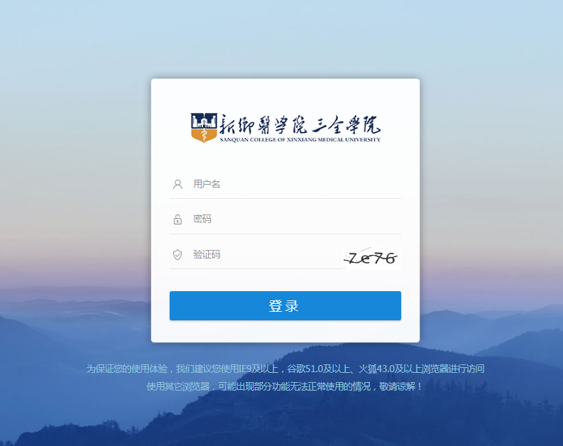

输入用户名、密码进行登录

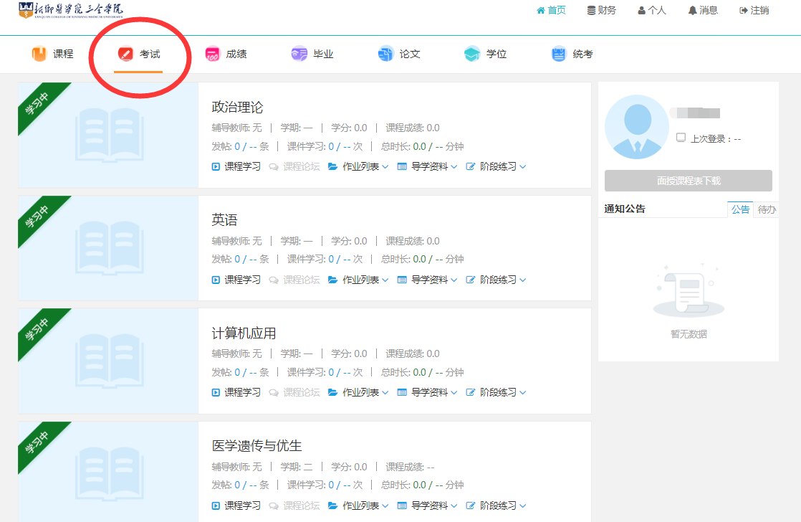

点击考试

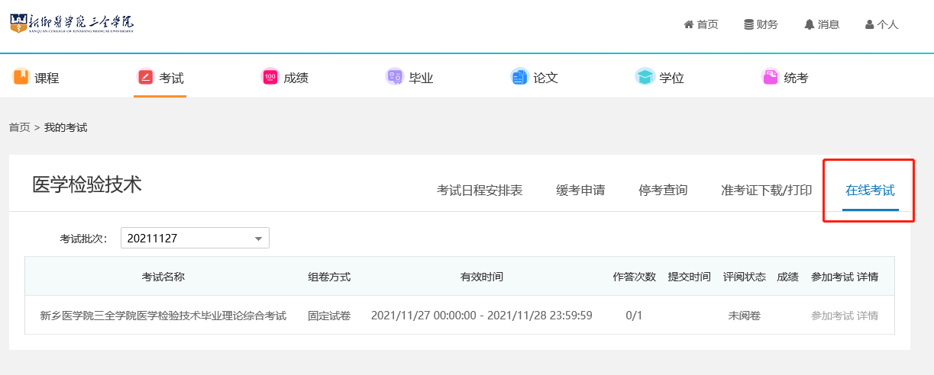

点击在线考试，选择2020001考试批次

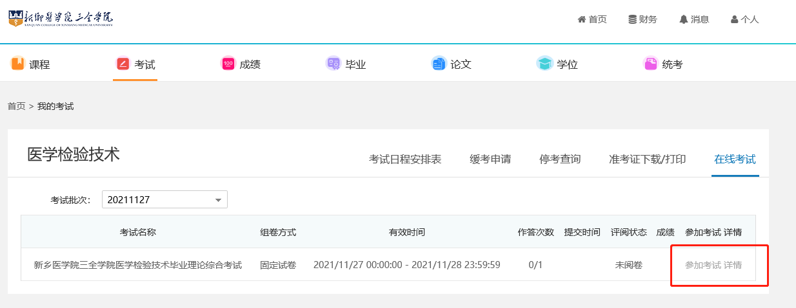

点击参加考试开始考试（非有效时间内无法点击）

手机端

首先卸载原有已安装学起软件（新版本手机APP软件升级底层架构，需重新安装）下载安装**学起PLUS**（浏览器、手机商店、腾讯应用宝等均可下载）。

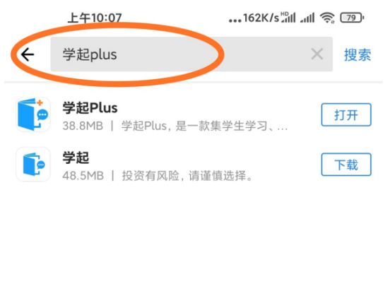

手机端下载学起PLUS软件

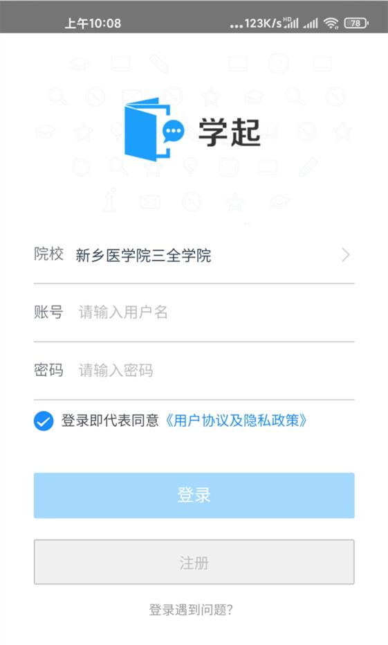

院校选择“新乡医学院三全学院”后登陆

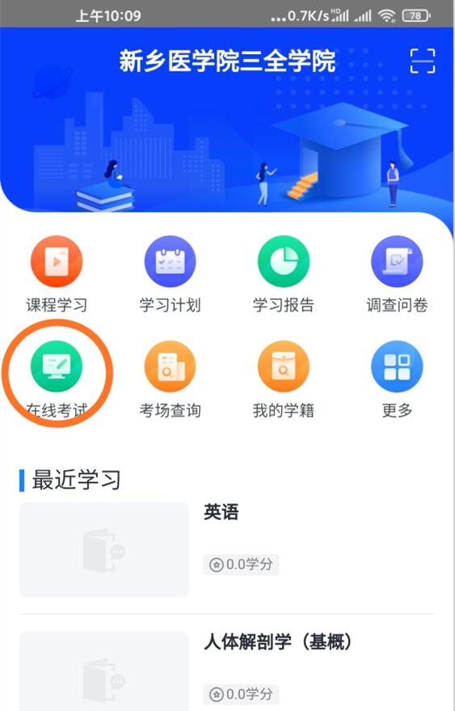

点击在线考试

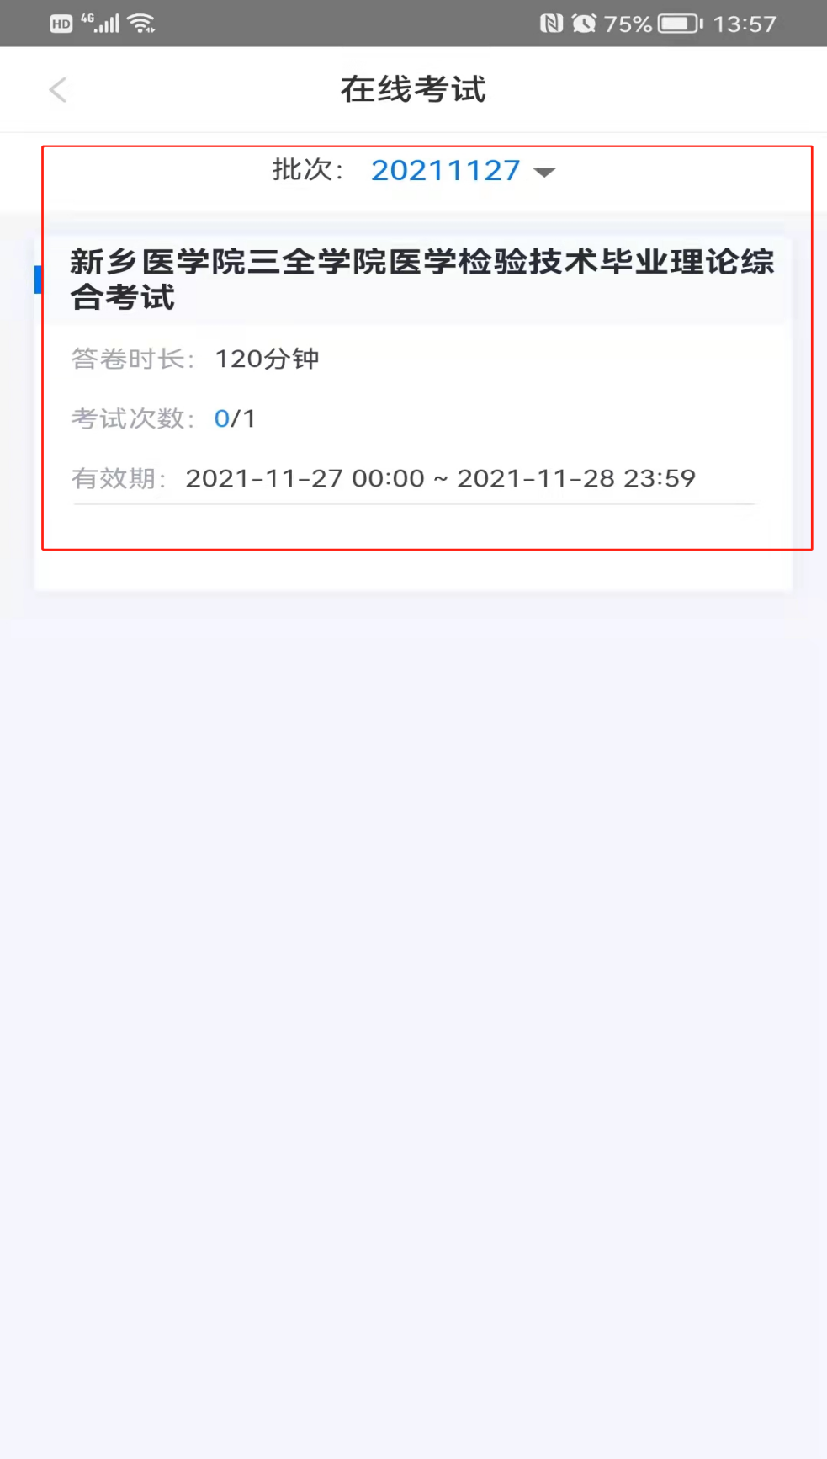

开始考试后可以点击开始考试



继续教育学院微信公众号